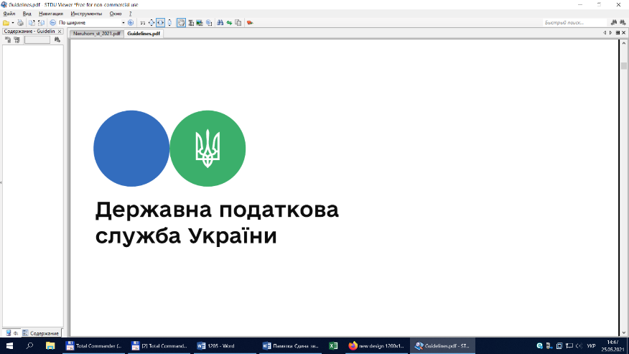

Державна податкова

служба України

Головне управління ДПС у

Дніпропетровській області

# Закон № 1914-ІХ: право покупця включити до складу податкового кредиту суму ПДВ, зазначену у податковій накладній, реєстрацію якої було зупинено, після набрання рішенням суду законної сили щодо її реєстрації

***Липень 2022 року***



Відділ комунікацій з громадськістю управління інформаційної взаємодії Головного управління ДПС у Дніпропетровській області (Павлоградський регіон) нагадує, що згідно з п. 201.10 ст. 201 Податкового кодексу України від 02 грудня 2010 року № 2755-VI зі змінами та доповненнями (далі – ПКУ) при здійсненні операцій з постачання товарів/послуг платник податку на додану вартість (ПДВ) – продавець товарів/послуг зобов’язаний в установлені терміни скласти податкову накладну, зареєструвати її в Єдиному реєстрі податкових накладних (далі – ЄРПН) та надати покупцю за його вимогою.

Податкова накладна, складена та зареєстрована в ЄРПН платником податку, який здійснює операції з постачання товарів/послуг, є для покупця таких товарів/послуг підставою для нарахування сум ПДВ, що відносяться до податкового кредиту.

З метою отримання податкової накладної/розрахунку коригування, зареєстрованих в ЄРПН, покупець надсилає в електронному вигляді запит до ЄРПН, за яким отримує в електронному вигляді повідомлення про реєстрацію податкової накладної/розрахунку коригування в ЄРПН та податкову накладну/розрахунок коригування в електронному вигляді. Такі податкова накладна/розрахунок коригування вважаються зареєстрованими в ЄРПН та отриманими покупцем.

Відсутність факту реєстрації платником ПДВ – продавцем товарів/послуг податкових накладних в ЄРПН не дає права покупцю на включення сум ПДВ до податкового кредиту та не звільняє продавця від обов’язку включення суми ПДВ, вказаної в податковій накладній, до суми податкових зобов’язань за відповідний звітний період.

Відповідно до вимог п. 201.16 ст. 201 ПКУ, реєстрація податкової накладної/розрахунку коригування в ЄРПН може бути зупинена в порядку та на підставах, визначених Кабінетом Міністрів України.

Порядок ведення ЄРПН затверджено постановою Кабінету Міністрів України від 29 грудня 2010 року № 1246 зі змінами і доповненнями (далі – Порядок № 1246).

Пунктом 19 Порядку № 1246 визначено, що податкова накладна та/або розрахунок коригування, реєстрацію яких зупинено, реєструється у день настання однієї з подій, зокрема набрання рішенням суду законної сили про реєстрацію податкової накладної та/або розрахунку коригування (у разі надходження до ДПС відповідного рішення).

Внесення відомостей до ЄРПН на підставі рішення суду, яке набрало законної сили, здійснюється з дотриманням вимог Порядку № 1246.

Датою внесення відомостей до ЄРПН вважається день, зазначений в рішенні суду, або день набрання законної сили таким рішенням (п. 20 Порядку № 1246).

Загальні правила формування податкового кредиту встановлено ст. 198 ПКУ.

Згідно з п. 198.6 ст. 198 ПКУ податкові накладні, отримані з ЄРПН, є для отримувача товарів/послуг підставою для нарахування сум ПДВ, що відносяться до податкового кредиту.

У разі якщо платник ПДВ не включив у відповідному звітному періоді до податкового кредиту суму ПДВ на підставі отриманих податкових накладних/розрахунків коригування до таких податкових накладних, зареєстрованих в ЄРПН, таке право зберігається за ним протягом 365 календарних днів з дати складення податкової накладної/розрахунку коригування.

Суми ПДВ, сплачені (нараховані) у зв’язку з придбанням товарів/послуг, зазначені в податкових накладних/розрахунках коригування до таких податкових накладних, зареєстрованих в ЄРПН з порушенням строку реєстрації, включаються до податкового кредиту за звітний податковий період, в якому зареєстровано податкові накладні/розрахунки коригування до таких податкових накладних в ЄРПН, але не пізніше ніж через 365 календарних днів з дати складення податкових накладних/розрахунків коригування до таких податкових накладних.

Платники ПДВ, які застосовують касовий метод податкового обліку, суми податку, зазначені в податкових накладних/розрахунках коригування до таких податкових накладних, зареєстрованих в ЄРПН, та не включені до податкового кредиту протягом періоду 365 календарних днів з дати складення таких податкових накладних/розрахунків коригування до таких податкових накладних у зв’язку з відсутністю фактів списання коштів з банківського рахунку (видачі з каси) платника ПДВ або надання інших видів компенсацій вартості поставлених (або тих, що підлягають поставці) йому товарів/послуг, мають право на включення таких сум до податкового кредиту у звітному податковому періоді, в якому відбулося списання коштів з банківського рахунку (видачі з каси) платника податку або надання інших видів компенсацій вартості поставлених (або тих, що підлягають поставці) йому товарів/послуг, але не пізніше ніж через 60 календарних днів з дати такого списання, надання інших видів компенсацій.

У разі зупинення реєстрації податкової накладної/розрахунку коригування в ЄРПН згідно з п. 201.16 ст. 201 ПКУ перебіг строків, зазначених у п. 198.6 ст. 198 ПКУ, переривається на період зупинення реєстрації таких податкових накладних/розрахунків коригування в ЄРПН.

При цьому п. 80 підрозд. 2 розд. ХХ «Перехідні положення» ПКУ встановлено, що суми ПДВ, сплачені (нараховані) у зв’язку з придбанням товарів/послуг, зазначені в податкових накладних/розрахунках коригування до таких податкових накладних, які зареєстровані в ЄРПН та які до набрання чинності Законом України від 30 листопада 2021 року № 1914-IX «Про внесення змін до Податкового кодексу України та інших законодавчих актів України щодо забезпечення збалансованості бюджетних надходжень» (далі – Закон № 1914) протягом 1095 календарних днів з дати їх складення не були включені до податкового кредиту, включаються до податкового кредиту протягом 365 календарних днів з дати набрання чинності зазначеним Законом № 1914, але не пізніше 1095 календарних днів з дати складення таких податкових накладних/розрахунків коригування до таких податкових накладних.

Платники ПДВ, які застосовують касовий метод податкового обліку, суми податку, зазначені в податкових накладних/розрахунках коригування до таких податкових накладних, зареєстрованих в ЄРПН, та не включені до податкового кредиту у зв’язку з відсутністю фактів списання коштів з банківського рахунку (видачі з каси) платника податку або надання інших видів компенсації вартості поставлених (або тих, що підлягають поставці) йому товарів/послуг, мають право на включення таких сум до податкового кредиту у звітному податковому періоді, в якому відбулося списання коштів з банківського рахунку (видачі з каси) платника податку або надання інших видів компенсації вартості поставлених (або тих, що підлягають поставці) йому товарів/послуг, але не більше ніж через 60 календарних днів з дати такого списання, надання інших видів компенсації.

У разі зупинення реєстрації податкових накладних/розрахунків коригування до таких податкових накладних, зазначених в абзаці першому п. 80 підрозд. 10 розд. ХХ «Перехідні положення» ПКУ, в ЄРПН згідно з п. 201.16 ст. 201 ПКУ перебіг строку 365 календарних днів зупиняється на період зупинення реєстрації таких податкових накладних/розрахунків коригування до таких податкових накладних в ЄРПН.

Слід зазначити, що роз’яснення щодо формування податкового кредиту на підставі податкової накладної, зареєстрованої в ЄРПН на виконання рішення суду після визначених ПКУ термінів для такої реєстрації, може бути надане лише після детального розгляду всіх обставин справи.

**2**

**7**



**4**

**5**



**6**

**3**